附件1：论文附件封皮
附件2：论文模板

本 科 毕 业 设 计

基于微信小程序的校园闲置物品交易系统设计与实现

姓 名 | 欧阳高飞
学 院 | 计算机与人工智能学院
专 业 | 软件工程
年 级 | 2022级
学 号 | 20222203304  若有第二导师可在下面加一行。
指导教师 | 刘莉 职称

二○二六年五月六日
原 创 声 明
本人郑重声明：所呈交的毕业论文(设计)，是本人在指导老师的指导下，独立进行研究工作所取得的成果，成果不存在知识产权争议。尽我所知，除文中已经注明引用的内容外，本论文（设计）不含任何其他个人或集体已经发表或撰写过的作品成果。对本文的研究做出重要贡献的个人和集体均已在文中以明确方式标明。
此声明的法律后果由本人承担。

作者签名: 手写或电子签名

二〇二六年五月六日

毕业论文（设计）使用授权声明
本人完全了解鲁东大学关于收集、保存、使用毕业论文（设计）的规定。
本人愿意按照学校要求提交论文（设计）的印刷本和电子版，同意学校保存论文（设计）的印刷本和电子版，或采用影印、数字化或其它复制手段保存论文（设计）；同意学校在不以营利为目的的前提下，建立目录检索与阅览服务系统，公布论文（设计）的部分或全部内容，允许他人依法合理使用。
（保密论文在解密后遵守此规定）

作者签名: 手写或电子签名

二〇二六年五月六日

基于微信小程序的校园闲置物品交易系统设计与实现
摘要：本课题面向高校二手交易场景，围绕“信息分散、交易效率低、沟通成本高、管理手段弱”等问题，设计并实现一套校园二手交易微信小程序系统。系统由微信小程序端、后台管理端和 Spring Boot 服务端组成，后端采用 MyBatis-Plus 与 MySQL 实现数据持久化，覆盖用户、商品、订单、收藏、评论、论坛、资讯、地址和商家咨询等主要业务模块。
根据任务书与开题报告的目标，本文重点完成了需求分析、总体架构设计、数据库设计、核心功能实现、系统测试与工程部署优化。实践结果表明，该系统能够较好支撑校园二手交易核心流程，具备可运行、可管理、可扩展的特点，可为校园闲置资源流通提供基础平台支持。
关键词：校园二手交易；微信小程序；Spring Boot；MyBatis-Plus；管理后台

Design and Implementation of a Campus Idle Item Trading System Based on WeChat Mini Program
Abstract:□This project is targeted at the second-hand trading scenario in universities, focusing on issues such as "information dispersion, low transaction efficiency, high communication costs, and weak management methods". It designs and implements a campus second-hand trading WeChat mini-program system. The system consists of a WeChat mini-program end, a backend management end, and a Spring Boot server end. The backend uses MyBatis-Plus and MySQL to achieve data persistence, covering major business modules such as users, goods, orders, collections, comments, forums, news, addresses, and merchant inquiries.
According to the objectives outlined in the task specification and the opening report, this paper primarily focuses on completing the requirements analysis, overall architecture design, database design, core functionality implementation, system testing, and engineering deployment optimization. The practical results demonstrate that the system can effectively support the core processes of campus second-hand transactions. It possesses the characteristics of being operable, manageable, and scalable, providing foundational platform support for the circulation of idle resources on campus..
Key words:□Campus Second-hand Trading; WeChat Mini Program; Spring Boot; MyBatis-Plus; Admin System.

注:摘要单独成页，为保证美观，建议直接使用模板。中英文摘要在一页即可。

目 录
第1章 绪论
1.1 选题背景 .1
1.2 研究目的与意义 n
1.3 研究内容与认为分解 n
第2章 相关技术与开发环境
2.1 微信小程序前端 n
2.2 后端技术栈 n
2.3 管理端技术栈
2.4 工程构建与部署
第 3章 需求分析
3.1 角色与业务需求
3.2 功能需求
3.3 非功能需求
第 4章 系统设计
4.1总体架构设计
4.2 功能结构设计
4.3 数据库设计
4.4 关键流程设计
第 5章 系统实现
5.1 小程序端实现
5.2 管理端实现
5.3 后端接口实现
5.4 阶段优化工作
第 6章 系统测试与分析
6.1 测试目标与方法
6.2 典型测试用例
6.3 测试结果分析
结论 n
参考文献 n
附录 n
致谢 n
注:目录单独成页，为保证美观，自动生成目录，然后设置字体为黑体小四，行距20磅。若附录没有可不设置附录。填写完毕，删除红色字体。

绪论
1.1.研究背景：高校是二手交易最活跃的场景之一。每学期末或毕业季，大量书籍、电子设备、生活用品会集中流转。实际调研中可以发现，很多同学并不是没有交易需求，而是“找不到合适的交易对象”或“沟通成本太高”。线下交易虽然直接，但信息半径小、时效短、记录性差，一旦聊天记录丢失或信息沉底，交易线索很难持续跟进。
微信小程序天然适合这一场景：入口轻、上手快、不需要安装，用户可在碎片化时间内完成浏览、咨询和下单。基于这个出发点，本文选择以微信小程序作为用户端核心载体，并配套后台管理系统和后端服务，形成可持续运营的校园交易平台。
1.2.研究目的与意义：本课题的直接目标是实现一个“能真实跑起来”的校园二手交易系统，而不是仅停留在演示层面。系统要解决的核心问题包括：
- 信息聚合：把分散在群聊、朋友圈、线下口口相传的商品信息集中管理；
- 流程闭环：实现“发布-浏览-咨询-下单-管理”的完整链路；
- 运营支撑：提供后台管理能力，支持内容维护与数据治理；
- 工程落地：系统应可部署、可维护、可迭代。
从实际价值看，该系统可以降低学生交易门槛，提升闲置物品流通效率；从学习价值看，课题覆盖需求分析、架构设计、数据库设计、前后端联调、测试部署等完整软件工程流程。
1.3研究内容与任务分解：
围绕任务书要求，本文将工作拆分为六个部分：
1. 需求分析：明确角色、业务场景与功能边界；
2. 总体设计：确定系统架构、模块划分和接口组织方式；
3. 数据设计：完成核心实体建模与数据库表设计；
4. 系统实现：完成小程序端、管理端、后端的核心功能开发；
5. 系统测试：验证主流程可用性与数据一致性；
6. 优化总结：针对构建兼容、部署稳定性等问题进行改进并总结经验。

相关技术与开发环境
2.1微信小程序前端技术：
微信小程序作为用户端，主要承载商品浏览、论坛互动、订单确认、个人中心等高频功能。相比传统 App，小程序更适合毕业设计阶段快速迭代：开发门槛较低、发布体验闭环快、用户触达路径短。项目中通过页面路由和组件复用构建主流程，保证了功能完整性和交互连贯性。
2.2 SpringBoot 后端框架
后端采用 Spring Boot，主要考虑两点：一是生态成熟，便于快速搭建业务接口；二是结构清晰，适合毕业设计中的分层实现。系统按 Controller、Service、DAO、Entity 进行组织，降低模块耦合度，便于后续维护和功能扩展。
2.3 MyBatis-Plus 与 MySQL
在数据访问层，使用 MyBatis-Plus 可以减少样板代码，提高 CRUD 开发效率。数据库选择 MySQL，原因是部署成本低、使用广泛、与当前技术栈兼容性好。系统核心业务表围绕用户、商品、订单、评论、收藏、论坛、资讯与咨询展开。
2.4管理端技术栈
管理端使用 Vue2 + Element UI。该组合在后台管理场景中具备组件完善、开发效率高的优势。通过统一页面风格和模块化菜单，管理员可快速完成商品维护、订单处理、资讯管理与字典配置等工作。
2.5开发环境与工程实践
项目采用 Maven 管理后端依赖，前端构建后将产物纳入后端静态资源目录。为应对本机构建资源限制，项目增加了云端构建方案，配合代码托管平台完成自动化打包，提升了构建流程的稳定性与复现性。

需求分析
3.1角色分析：
系统主要涉及两类角色：
- 普通用户：关注商品发布、浏览、咨询、下单和个人信息维护；
- 管理员：关注内容治理、数据维护、交易过程管理与系统配置。
这种角色划分的好处是职责明确：用户侧强调“便捷交易”，管理侧强调“可控运营”。
3.2业务流程分析
校园二手交易核心流程可概括为：
1. 用户注册登录并完善信息；
2. 浏览商品列表，查看商品详情；
3. 对意向商品发起咨询或收藏；
4. 进入订单确认流程；
5. 管理端跟踪与维护相关数据。
在这个流程中，“咨询”是一个关键节点。很多校园交易并非标准电商“直接下单”，而是先沟通再决定，因此系统专门设计了咨询相关模块来降低沟通摩擦。
3.3功能需求分析
3.3.1 小程序端
- 账号相关：注册、登录、找回密码、个人中心；
- 商品相关：商品发布、商品列表、商品详情、收藏、评论；
- 交易相关：订单确认、订单查询；
- 社区相关：论坛发帖回帖、资讯浏览；
3.3.2 管理端
- 用户、商品、订单、评论、收藏管理；
- 论坛与资讯管理，字典与配置管理；
- 咨询记录查看与维护。
3.3.3 后端
- 提供统一业务接口；
- 处理核心业务校验与数据一致性；
- 提供文件、配置、字典等通用服务能力。
3.4非功能需求分析
- 可用性：界面操作路径应简短，学习成本低；
- 稳定性：主流程可持续运行，避免“能演示但不可用”；
- 可维护性：代码结构清晰，便于后续补充新功能；
- 安全性：具备基础鉴权与输入校验。

系统设计
4.1总体架构设计
系统采用前后端分离架构。小程序端与管理端通过 HTTP 接口访问后端服务，后端负责业务处理与数据库交互。该设计便于不同前端复用同一套业务逻辑，也便于后续扩展更多终端形态。

4.2功能模块设计
系统功能模块包括：用户管理、商品管理、订单管理、收藏评论、论坛资讯、咨询管理、字典配置等。设计上遵循“高内聚、低耦合”，每个模块尽量围绕单一业务职责展开，减少跨模块硬依赖。

4.3数据库设计
数据库围绕核心业务对象进行建模，主要表包括：`yonghu`、`users`、`shangpin`、`shangpin_order`、`shangpin_collection`、`shangpin_commentback`、`forum`、`news`、`address`、`shangjia_chat`、`dictionary`、`config`。
其中，订单、商品、用户之间构成主业务关系；论坛、资讯、咨询作为互动补充模块，增强平台活跃度和服务完整性。

4.4关键流程设计
1. 商品交易流程：发布商品 -> 浏览详情 -> 咨询/收藏 -> 订单确认；
2. 社区互动流程：浏览资讯/论坛 -> 发表评论/回帖；
3. 后台管理流程：内容维护 -> 数据更新 -> 运营反馈。

系统实现
5.1小程序端实现
小程序端覆盖了登录注册、首页浏览、商品模块、论坛模块、个人中心等核心页面。实现过程中，优先打通“用户能顺畅完成一次交易相关操作”的主流程，再逐步细化页面样式和交互细节。
从实践来看，分阶段实现策略比“一次性全做完”更稳妥，能够更早发现接口设计与数据结构问题。

5.2管理端实现
管理端重点解决“可运营、可维护”问题。当前已实现商品、订单、用户、论坛、资讯、字典等模块页面，以及咨询数据管理能力。
管理端不是单纯的数据展示工具，而是平台稳定运行的保障模块。通过管理端，能够及时处理异常数据、修正配置项，并提升系统可控性。

5.3后端接口实现
后端围绕核心实体提供 REST 接口，承担业务规则处理、参数校验和数据持久化。采用分层结构后，业务逻辑从页面层剥离出来，前后端职责更清晰，后续维护成本更低。
在联调阶段，重点关注“接口字段一致性”和“状态流转正确性”，尤其是订单与咨询模块的数据关联。

5.4工程优化与问题处理
在开发后期，项目遇到过样式构建兼容和打包稳定性问题。针对这些问题，采取了分步修复策略：
- 先定位并修复样式兼容问题，保障构建可通过；
- 再调整构建流程，提升云端打包成功率；
- 最后统一整理部署路径，减少人工发布出错概率。
这些过程虽然增加了工作量，但也让系统从“能跑”走向“更稳地跑”。

系统测试与结构分析
6.1测试目标与方法
测试目标是验证主流程可用性和数据正确性。方法上采用功能测试 + 联调测试，重点覆盖登录、商品、订单、论坛、后台管理与咨询模块。

6.2典型测试用例
1. 注册登录测试：验证账号流程与会话状态；
2. 商品发布与展示测试：验证发布后可见性与详情正确性；
3. 收藏评论测试：验证交互行为与数据回写；
4. 订单流程测试：验证下单确认与状态更新；
5. 管理端维护测试：验证后台增删改查有效性；
6. 咨询流程测试：验证咨询记录创建与查询。

6.3测试结果分析
测试结果显示，系统核心业务流程能够稳定运行，前后端数据交互基本一致，满足毕业设计演示与答辩要求。
同时，测试也暴露出部分细节问题，例如个别页面提示文案不统一、异常分支覆盖不足等，这些问题已列入后续优化计划。

总结
本文围绕校园二手交易场景，完成了从需求分析到系统实现再到测试验证的完整过程，形成了小程序端、管理端与后端协同运行的系统。
相比旧稿，本次实现更加强调“可运行 + 可管理 + 可部署”三者统一，既满足课题任务要求，也为后续迭代打下了基础。

参考文献
[1] 赵俊杰;葛敬军;朱文婷;基于微信小程序的校园二手书交易平台的设计与实现[J];科技与创新;2024年09期
[2] 段欣园;覃一嵛;刘巧;闫艺如;王承宇;黄学军;大学生二手书购买共享平台的建立及调查分析[J];科技与创新;2022年04期
[3] 兰雪;宋利;社交电商模式下消费者信任对购买行为影响的实证研究[J];上海电机学院学报;2023年01期
[4] 赵冰;刘星含;杨泰森;赵淼;刘纪元;陈冰;基于微信小程序的校园二手闲置物品交易平台的设计与实现[J];电脑知识与技术;2022年21期
[5] 张浩;SSM框架在Web应用开发中的设计与实现研究[J];电脑知识与技术;2023年08期
[6] 兰沅文;杨唐威;舒厅;李茂清;基于共享经济下的物品租赁系统的设计与实现[J];电子技术与软件工程;2023年02期
[7] 微信官方开发文档; 微信开放文档 / 开发
[8] 微信小程序规范设计文档；微信小程序设计规范 · MINA
[9] 邓福林;谢玉婷;高校二手书交易平台建设研究[A];2020年课堂教学教育改革专题研讨会论文集[C];2020年
[10] 郑茜元;田冬冬;李梅;仇培涛;师环环;高校二手书市场调研[J];合作经济与科技;2022年09期

×××××××××××××××××××××××××××××××××××××××××××××××××××××××××××××××××××××××××××××××××××××××××××××××××××××××××××××××××××××××××××××××××××××××××
正文内容采用小四号字，汉字用宋体，英文用Times New Roman体，两端对齐书写，段落首行左缩进2个字符。行距为固定值20磅、段前段后空0磅。（注：如果段落中有数学表达式、图形或公式，可根据显示效果将表达式、图形公式所在行的行距设置为“单倍行距”）
此部分是论文的主体，具体内容根据指导教师要求进行撰写。
书写层次要清楚，内容应有逻辑性。

2□×××（每章另起一页）
×××××××××××××××××××××××××××××××××××××××××××。

2.1□×××
×××××××××××××××××。

2.1.1□×××
×××××××××××××××××××××××××××××××××××××××××××××××××××××××××××××××××××××××××××××××××××××××××××××××××××××××××××××××××××××××××××××××××××××××××

3□×××（每章另起一页）
×××××××××××××××××××××××××××××××××××××××××××。

3.1□×××
×××××××××××××××××。

3.1.1□×××
×××××××××××××××××××××××××××××××××××××××××××××××××××××××××××××××××××××××××××××××××××××××××××××××××××××××××××××××××××××××××××××××××××××××××

*图表示例：
注意：跟软件分析与设计相关的图，用UML建模

公式居中，编号右对齐，如公式显示不全，可将其段落设置为单倍行距
$f\left(x\right)=a_{0}+\sum_{n=1}^{∞}{\left(a_{n}\cos{\frac{nπx}{L}}+b_{n}\sin{\frac{nπx}{L}}\right)}$ (1.1)

表格尽量不要分页，采用三线表（必要时可加辅助线，三线表无法清晰表达时可采用统计表的格式），表格宽度设置为与页面同宽，即表的上、下边线为单直线，线粗为1.5磅；第三条线为单直线，线粗为1磅。表单元格中的文字居中，采用宋体小五号。

表1.1□×××××
小五号宋体 | 小五号宋体 | 小五号宋体
小五号宋体 | 小五号宋体
* 示例表注（必要时），图表源自其他资料，需标注“资料来源：”
图表居中，大小适中，图表中的文字不能大于正文文字，图片环绕方式选“嵌入型”。图中标注的文字采用宋体五号～四号字，以能够清晰阅读为标准。专用名字代号、单位可采用外文表示，坐标轴题名、词组、描述性的词语均须采用中文。

实验中心
计算机部
物理学部
化学学部
多媒体实验室
网络实验室
无机化学

图1.1□××实验中心组织结构

*其他图例：图1.2为折线图，图1.3为饼状图，图1.4为柱状图，图1.5为组合双坐标图，可根据写作需要进行选择。

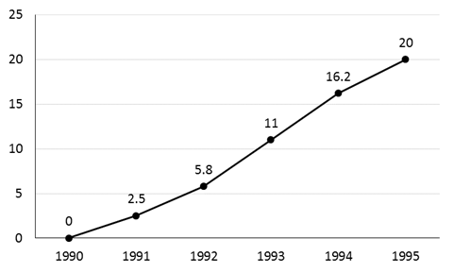

图1.2 寿光市1990-1995年大棚发展情况（单位：万个）
数据来源：寿光市统计年鉴

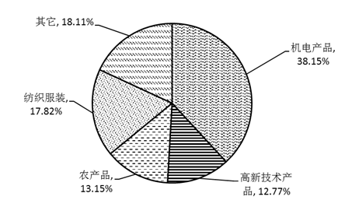

图1.3 胶州中小外贸企业各大类商品的出口比重
数据来源：胶州市外贸局统计部

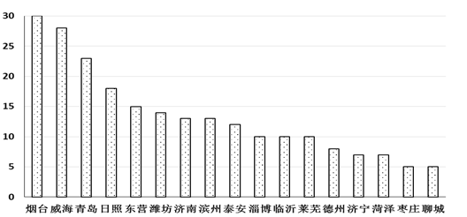

图1.4 2014年山东省各城市能见到繁星的天数排名
数据来源：中国网
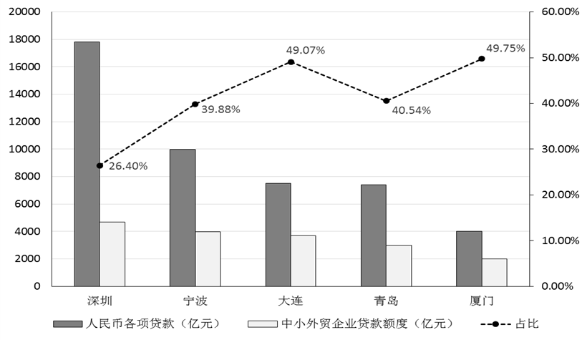
图1.5 五个计划单列市2013年对中小企业贷款占比对比

数据来源：根据中国人民银行各支行网站数据整理

参考文献（至少15篇，其中至少5篇英文，近三年参考文献10篇以上）
- 曲士培.中国大学教育发展史[M].太原:山西教育出版社,1993:164-223.
- 钟文发.非线性规划在可燃毒物配置中的应用[C]//赵玮.中国运筹学会第五届大会论文集.西安:西安电子科技大学出版社,1996:468-471.
- 王源.影响城市男女身体意象及塑身整形策略的相关因素分析[D].长春:吉林大学，2007.
- 冯西桥.核反应堆压力管道与压力容器的LBB分析[R].北京:清华大学核能技术设计研究院,1997.
- 袁庆龙,候文义.Ni-P合金镀层组织形貌及显微硬度研究[J].太原理工大学学报,2001,32(1):51-53.
- 谢希德.创造学习的新思路[N].人民日报,1998-12-25(10).
- 汉语拼音正词法基本规则:GB/T 16159—1996[S].北京:中国标准出版社,1996.
- 姜锡洲.一种温热外敷药制备方案:881056073[P].1989-07-26.
- 甘作为.农业院校生态校园规划设计探讨[D].长沙:湖南农业大学, 2007.
- 万锦坤.中国大学学报论文文摘(1983-1993)英文版[M/CD].北京:中国大百科全书出版社,1996.

参考文献的类型以单字母方式标识：
M—专著，C—论文集，N—报纸文章，J—期刊文章，D—学位论文，R—报告，S—标准，P—专利。对于不属于上述的文献类型，采用字母“Z”标识。
①中文参考文献作者较多，只写前三位。例：袁庆龙,候文义,姜锡洲等.ASP、PHP和JSP技术的比较研究[J].现代情报,2002(7):37-39.
②英文参考文献作者较多，只写前三位。例：Sun W J, Zhao H X, Cui F J, et al. Colorimetric detection of melamine based on methanobactin-mediated synthesis of gold nanoparticles[J]. Food Chemistry, 2015, 174:473-479.

注:参考文献单独成页，汉字用楷体，英文用Times New Roman体，为保证美观，建议直接使用示例模板。填写完毕，删除红色字体。

附录

如没有附录，可省略该步骤

致谢

注：附录和致谢单独成页。填写完毕，删除红色字体。

